朱刘街道2020年政府信息公开工作
年度报告
根据《中华人民共和国政府信息公开条例》、《山东省政府信息公开办法》和市、县人民政府关于做好政府信息公开工作的有关规定和要求，现公布2020年度朱刘街道办事处政府信息公开工作年度报告。本报告是根据《条例》要求编制而成，报告中所列数据的统计期限为2020年1月1日至2020年12月31日。
全文包括总体情况、主动公开政府信息情况、收到和处理政府信息公开申请情况、政府信息公开行政复议、行政诉讼情况、存在的主要问题及改进情况、其他需要报告的事项等六项内容。如对本年度报告有疑问，请联系：朱刘街道办事处，联系电话：0536-6711106。
一、总体情况
推进政府信息公开是贯彻落实《条例》的重要举措，是深入推行政务公开，转变政府职能，实现管理创新，建设人民满意的服务型政府的一项重要工作。《条例》颁布以来，金龙镇党委、政府高度重视政府信息公开工作，并及时做好工作部署。
（一）主动公开情况。 截止2020年12月31日，街道通过门户网站、各类信息公开栏、媒体宣传等形式主动公开政府信息共计412条，其中，通过政府信息公开专栏主动公开政府信息58条，通过政务微信公开政府信息281条，通过各级媒体等其他方式公开政府信息73条。
内容主要涵盖政府工作方案、政府公告公示、城镇规划、招商引资、安全监察、综治维稳、惠农便民政策、生态环保、教育和社会保障等方面。另外，街道加快完善升级改造政府信息公开系统平台，不断修订完善自身政府信息平台栏目和目录，进一步充实面向企业、公众的各类办事指南和服务类信息，不断充实和完善主动公开信息内容，力争打造一流的政府信息公开平台。
及时在朱刘街道网站发布政策解读信息，便于企业及群众及时了解最新政策。2020年通过民生热线回复提问20余条，及时联系解决社会公众在市长热线的提问，每一条都做到有问必答。另外，积极创新形式，开通朱刘街道官方微信，围绕招商引资、重点项目、脱贫攻坚等重点工作，通过手机微信客户端发布信息及新闻资讯281条，为公众提供权威、准确、及时的新闻资讯。
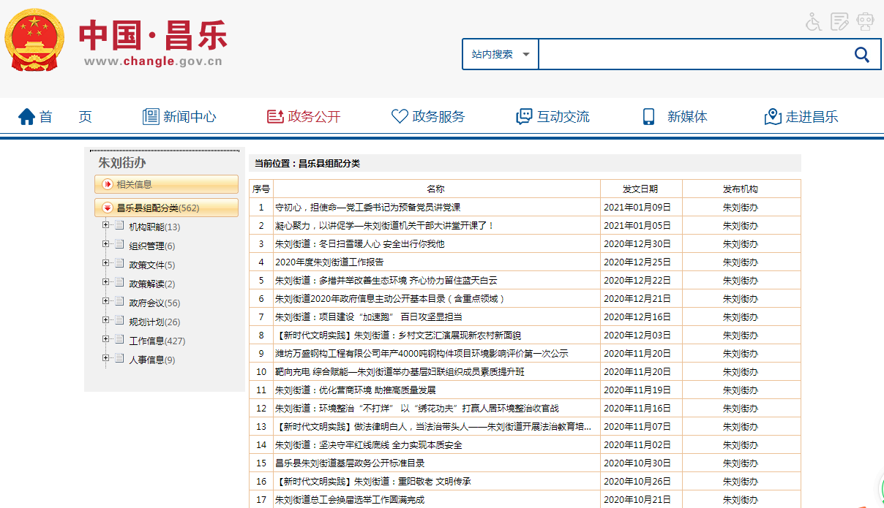
（二）依申请公开情况。无依申请公开
（三）机构建设及人员配置情况
按照上级要求，结合机构调整情况，街道确定一名分管负责领导，并安排一名党政办工作人员负责平时政务公开工作。确保政务公开的全面及时。
（四）政府信息管理情况。
街道加强组织机构建设。专门成立朱刘街道政府信息公开工作领导小组，与政研室合署办公，具体负责推进、指导、协调、监督街道政府信息公开工作。通过确立政府信息公开的工作机构、主要职责，明确了公开的范围和重点，建立了信息发布协调与处理机制，不断规范完善公开的方式和程序，逐步建立健全政府信息公开工作考核制度、社会评议制度和责任追究制度，推动了政府信息公开工作深入开展。
明确一名党政办工作人员专门负责日常公开工作，并对政务公开信息量、完整性、时效性、准确性等进行严格检查，确保政府信息公开的各项工作任务保质保量完成。
（五）平台建设情况。
朱刘街道街道政府信息公开形式主要有电子化公开和纸质化公开两种形式。电子化公开主要依托“朱刘街道办事处”微信公众号、昌乐县政府门户网站纸质化公开主要在街道公开宣传栏张贴。
（六）监督保障情况。
街道不断建立健全和严格执行政府信息公开制度、考核制度和责任追究制度，信息公开领导小组定期对信息公开工作进行考核、评议。通过不断建立健全主动公开制度，明确了工作职责、程序、公开方式和时限要求。修订完善了《请示报告制度》、《公文处理制度》、《保密制度》等规章制度，并认真组织机关工作人员逐项学习。这些制度操作性强，实现了信息公开的制度化、规范化和程序化。
严格落实主体责任，把政务公开工作落实到具体人员。加强对信息公开工作的督查指导,及时上报和解决工作中出现的新情况、新问题。对于出现问题的方面,给予通报和追究责任。
（七）建议提案办理结果公开情况。
在人大代表建议、政协委员提案办理工作上，街道一贯高度重视，始终坚持高质量、高标准、高要求，不断强化措施，创新办理工作方式方法，不单纯地就建议办建议、就提案办提案，而是把建议提案办理工作作为与代表委员们沟通联系的桥梁和纽带，作为向代表委员们征求对办理工作及部门工作的建议和意见的大好机遇，得到了代表委员们的充分肯定，取得了良好的效果。
2020年,街道高度重视人大代表建议和政协委员提案办理,把该项工作作为提升街道管理水平、推动重点工作落实的重要支撑,不断完善机制、落实责任成效。全年提出人大代表建议5件；政协提案8个，承办2个，面复率、满意率均达到100%。
接到提案后，街道进行了认真地梳理和分类，拟出了具体承办意见，与代表委员们保持沟通、联系，把代表委员们的真实想法及时反馈给有关领导，了解掌握办理工作的进度，负责对文字材料的整理和把关，组织具体承办科室一起面对面地答复代表委员，具体承办部门按照办公室的具体要求认真抓好建议提案的办理落实工作。
二、主动公开政府信息情况
第二十条第（一）项
信息内容 | 本年新制作数量 |  | 本年新  公开数量 | 对外公开  总数量
规章 | 0 |  | 0 | 0
规范性文件 | 0 |  | 0 | 0
第二十条第（五）项
信息内容 | 上一年项目数量 |  | 本年增/减 | 处理决定数量
行政许可 | 0 |  | 0 | 0
其他对外管理服务事项 | 0 |  | 0 | 0
第二十条第（六）项
信息内容 | 上一年项目数量 |  | 本年增/减 | 处理决定数量
行政处罚 | 0 |  | 0 | 0
行政强制 | 0 |  | 0 | 0
第二十条第（八）项
信息内容 | 上一年项目数量 |  | 本年增/减
行政事业性收费 | 0 |  | 0
第二十条第（九）项
信息内容 |  | 采购项目数量 | 采购总金额
政府集中采购 |  | 0 | 0

三、收到和处理政府信息公开申请情况
（本列数据的勾稽关系为：第一项加第二项之和，  等于第三项加第四项之和） |  |  | 申请人情况
 |  |  | 自然人 | 法人或其他组织 |  |  |  |  | 总计
 |  |  |  | 商业企业 | 科研机构 | 社会公益组织 | 法律服务机构 | 其他
一、本年新收政府信息公开申请数量 |  |  | 0 | 0 | 0 | 0 | 0 | 0 | 0
二、上年结转政府信息公开申请数量 |  |  | 0 | 0 | 0 | 0 | 0 | 0 | 0
三、本年度办理结果 | （一）予以公开 |  | 0 | 0 | 0 | 0 | 0 | 0 | 0
 | （二）部分公开（区分处理的，只计这一情形，不计其他情形） |  | 0 | 0 | 0 | 0 | 0 | 0 | 0
 | （三）不予公开 | 1.属于国家秘密 | 0 | 0 | 0 | 0 | 0 | 0 | 0
 |  | 2.其他法律行政法规禁止公开 | 0 | 0 | 0 | 0 | 0 | 0 | 0
 |  | 3.危及“三安全一稳定” | 0 | 0 | 0 | 0 | 0 | 0 | 0
 |  | 4.保护第三方合法权益 | 0 | 0 | 0 | 0 | 0 | 0 | 0
 |  | 5.属于三类内部事务信息 | 0 | 0 | 0 | 0 | 0 | 0 | 0
 |  | 6.属于四类过程性信息 | 0 | 0 | 0 | 0 | 0 | 0 | 0
 |  | 7.属于行政执法案卷 | 0 | 0 | 0 | 0 | 0 | 0 | 0
 |  | 8.属于行政查询事项 | 0 | 0 | 0 | 0 | 0 | 0 | 0
 | （四）无法提供 | 1.本机关不掌握相关政府信息 | 0 | 0 | 0 | 0 | 0 | 0 | 0
 |  | 2.没有现成信息需要另行制作 | 0 | 0 | 0 | 0 | 0 | 0 | 0
 |  | 3.补正后申请内容仍不明确 | 0 | 0 | 0 | 0 | 0 | 0 | 0
 | （五）不予处理 | 1.信访举报投诉类申请 | 0 | 0 | 0 | 0 | 0 | 0 | 0
 |  | 2.重复申请 | 0 | 0 | 0 | 0 | 0 | 0 | 0
 |  | 3.要求提供公开出版物 | 0 | 0 | 0 | 0 | 0 | 0 | 0
 |  | 4.无正当理由大量反复申请 | 0 | 0 | 0 | 0 | 0 | 0 | 0
 |  | 5.要求行政机关确认或重新  出具已获取信息 | 0 | 0 | 0 | 0 | 0 | 0 | 0
 | （六）其他处理 |  | 0 | 0 | 0 | 0 | 0 | 0 | 0
 | （七）总计 |  | 0 | 0 | 0 | 0 | 0 | 0 | 0
四、结转下年度继续办理 |  |  | 0 | 0 | 0 | 0 | 0 | 0 | 0

四、政府信息公开行政复议、行政诉讼情况

行政复议 |  |  |  |  | 行政诉讼
结果  维持 | 结果纠正 | 其他结果 | 尚未  审结 | 总  计 | 未经复议直接起诉 |  |  |  |  | 复议后起诉
 |  |  |  |  | 结果维持 | 结果纠正 | 其他  结果 | 尚未  审结 | 总计 | 结果维持 | 结果  纠正 | 其他  结果 | 尚未审结 | 总计
0 | 0 | 0 | 0 | 0 | 0 | 0 | 0 | 0 | 0 | 0 | 0 | 0 | 0 | 0

- 存在的主要问题及整改情况
（一）2019年存在问题整改情况
2019年街道在政务公开方面对微信公众号、短片宣传等的新媒体运用不够，2020年街道进一步加强政务新媒体应用,微信公众号“朱刘街道办事处”发布的文章更加多元,阅读量较2019年有了很大的增加。
（二）2020年存在的主要问题
一是重表面内容，轻实质问题。公开的内容不够深，表面事项公开多，深层次的问题公开少。
二是公开的内容不全面，事后公开多，事前、事中公开少。
（三）改进措施
一是加强热点公开，拓展公开内容，在贴近群众上下功夫。政务公开的热点是人、财、物公开，必须及时公开，使群众了解主要内容，接受群众监督，真正做到给群众一个明白、保干部一个清白。
二是加强指导和督促检查，在狠抓落实上下功夫。政务公开工作受经济社会发展、人际关系环境、主体民主法制意识等因素的影响，存在着明显的发展不平衡问题。因此，要认真总结典型经验，及时推广。对政务公开困难大、问题多的地方，要深入解剖，找准问题，切实解决，促使政务公开工作规范开展。
- 其他需要报告的事项
无

昌乐县人民政府朱刘街道办事处
2021年1月25日

